# Lundi

# 26

# Mars

# 

BS00979_

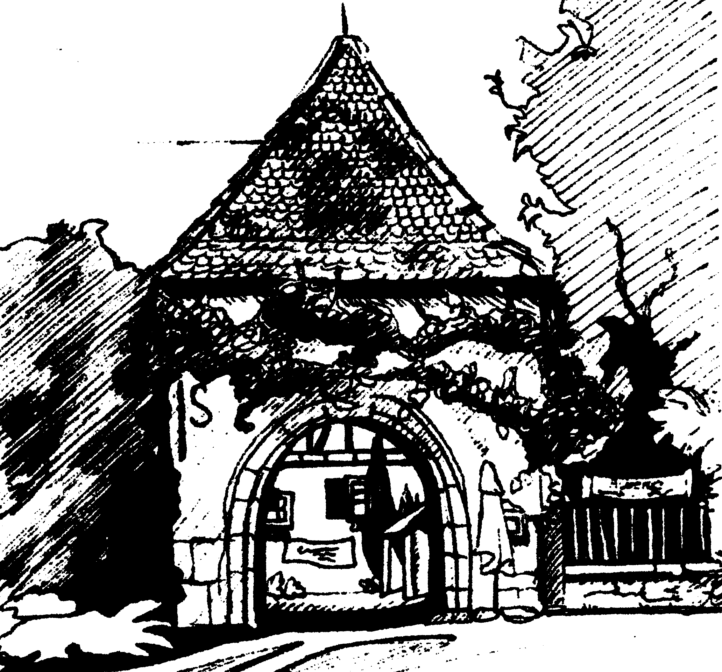

Plat du jour

Formules au choix:

Maitre restaurateur

Entrée

Plat

Dessert

**10,70 €**

Entrée Plat

Plat ou Dessert

**9,00 €**

**Assiette de crudités**

**Jarret de veau**

**Spätzele**

**Tarte aux fruits, glace, œuf à la neige**

**Tous les jours nous vous proposons aussi:**

**Entrée + escalope de poulet à 10,60 €**

**Entrée + faux-filet à 13,50 €**

**Carte +Menu**

**Salade d’avocats**

**Escalope de poulet panée**

**Frites, légumes**

**Tarte aux fruits, glace, œuf à la neige**

**Auberge du FLECKENSTEIN**

**26 route de Soultz**

**67250 KUTZENHAUSEN**

**Tél.: 03 88 80 67 35**

# Jeudi

# 29

# Mars

# 

**Potage du jour**

**Filet mignon de porc en croûte**

**Pâtes**

**Tarte aux fruits, glace, œuf à la neige**

**Mardi**

**27**

# Mars

# Vendredi

# 30

# Mars

# 